**ГОСУДАРСТВЕННАЯ ИНСПЕКЦИЯ РЕСПУБЛИКИ ТАТАРСТАН ПО ОБЕСПЕЧЕНИЮ ГОСУДАРСТВЕННОГО КОНТРОЛЯ ЗА ПРОИЗВОДСТВОМ, ОБОРОТОМ И КАЧЕСТВОМ ЭТИЛОВОГО СПИРТА, АЛКОГОЛЬНОЙ ПРОДУКЦИИ И ЗАЩИТЕ ПРАВ ПОТРЕБИТЕЛЕЙ**

**(ГОСАЛКОГОЛЬИНСПЕКЦИЯ РЕСПУБЛИКИ ТАТАРСТАН)**

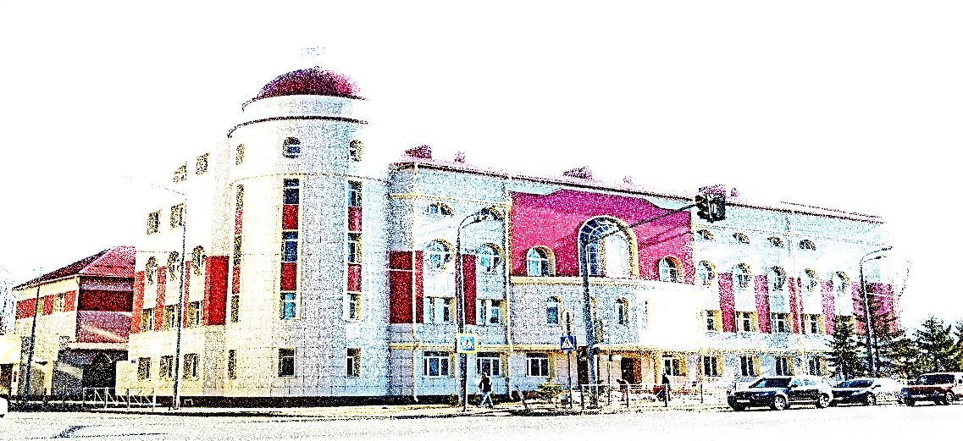

**Аналитические материалы**

**ЦЕНЫ НА СОЦИАЛЬНО ЗНАЧИМЫЕ**

**ПРОДОВОЛЬСТВЕННЫЕ ТОВАРЫ**

**В РЕСПУБЛИКЕ ТАТАРСТАН**

**(по состоянию на 27.09.2023)**



**Казань 2023**

**КОММЕНТАРИИ К СБОРНИКУ АНАЛИТИЧЕСКИХ МАТЕРИАЛОВ «ЦЕНЫ НА СОЦИАЛЬНО ЗНАЧИМЫЕ ПРОДОВОЛЬСТВЕННЫЕ ТОВАРЫ**

**В РЕСПУБЛИКЕ ТАТАРСТАН»**

**на 27.09.2023 г.**

Сборник аналитических материалов подготовлен Государственной инспекцией Республики Татарстан по обеспечению государственного контроля за производством, оборотом и качеством этилового спирта, алкогольной продукции и защите прав потребителей (далее – Госалкогольинспекция Республики Татарстан) на основе данных мониторинга цен, проводимых территориальными органами Госалкогольинспекции Республики Татарстан на объектах розничной торговли в еженедельном режиме.

Сборник состоит из:

- сводной таблицы розничных цен на социально значимые продовольственные товары в целом по Республике Татарстан;

- изменения цен на конкретную позицию по номенклатуре продуктов питания по каждому муниципальному району и по двум городским округам.

Госалкогольинспекция Республики Татарстан осуществляет мониторинг цен на продукты питания по 24 позициям из списка социально значимых продовольственных товаров первой необходимости согласно утвержденному Правительством Российской Федерации перечню.[1]

Для анализа были выведены средние цены на социально значимые продовольственные товары первой необходимости в магазинах федеральных, локальных сетей и несетевых магазинах.

За рассматриваемый период произошли ценовые изменения на следующие продукты питания:

***- подорожали (незначительно):*** *говядина (кроме бескостного мяса), свинина (кроме бескостного мяса), куры (кроме куриных окорочков), рыба мороженая неразделанная, яйца куриные, чай черный байховый, сахар-песок, хлеб и булочные изделия из пшеничной муки, рис шлифованный, пшено, крупа гречневая ядрица, вермишель;*

***- подешевели (незначительно):*** *баранина, масло подсолнечное, масло сливочное, молоко питьевое, соль поваренная пищевая, хлеб ржаной, ржано-пшеничный, картофель, капуста белокочанная свежая, лук репчатый, морковь, яблоки;*

***- остались на уровне прошлой недели:*** *мука пшеничная.*

**СОДЕРЖАНИЕ**

|  |  |  |
| --- | --- | --- |
| 1. | Динамика средних цен на социально значимые продовольственные товары в Республике Татарстан………………………………………… | 4  С. |
| 2. | Изменение цен на социально значимые продовольственные товары по муниципальным районам и городским округам Республики Татарстан…………………… | 5 |
| 2.1 | Говядина (кроме бескостного мяса)…..………………........................... | 6 |
| 2.2 | Свинина (кроме бескостного мяса)….……………………….………… | 7 |
| 2.3 | Баранина (кроме бескостного мяса)….………………………………… | 8 |
| 2.4 | Куры (кроме куриных окорочков) ………………………………… | 9 |
| 2.5 | Рыба мороженая неразделанная……………………...….……………… | 10 |
| 2.6 | Масло сливочное….…….……………………………. | 11 |
| 2.7 | Масло подсолнечное …………………...…………… | 12 |
| 2.8 | Молоко питьевое…………………………….………… | 13 |
| 2.9 | Яйца куриные………...…………………………………… | 14 |
| 2.10 | Сахар-песок.…………………………………………………………....... | 15 |
| 2.11 | Соль поваренная пищевая………...….………………………………… | 16 |
| 2.12 | Чай черный байховый.………………………………………………...... | 17 |
| 2.13 | Мука пшеничная ..……………………………………... | 18 |
| 2.14 | Хлеб ржаной, ржано-пшеничный …………………….…………………. | 19 |
| 2.15 | Хлеб и булочные изделия из пшеничной муки……………….……… | 20 |
| 2.16 | Рис шлифованный ……..……………………………………. | 21 |
| 2.17 | Пшено….…………………………………………………………………. | 22 |
| 2.18 | Крупа гречневая - ядрица ………………………………………... | 23 |
| 2.19 | Вермишель ..………………………………....................... | 24 |
| 2.20 | Картофель ………...……..………………………………………………... | 25 |
| 2.21 | Капуста белокочанная свежая….……………………………………….. | 26 |
| 2.22 | Лук репчатый ………….…..………………………………………………. | 27 |
| 2.23 | Морковь …………………………...……………………………………….. | 28 |
| 2.24 | Яблоки ….………………………………………………………... | 29 |
| 3. | Минимальные и максимальные средние цены на социально значимые продовольственные товары по муниципальным районам и городским округам Республики Татарстан | 30 |

1. **Динамика средних цен на социально значимые продовольственные товары в Республике Татарстан**

Таблица 1

Динамика цен по состоянию на 27.09.2023 г.

| № п/п | Наименование продукции | Средняя цена на продукцию (руб.) | | Разница за предыдущую дату мониторинга  (руб.) | Индекс изменения цен за предыдущую дату мониторинга  (в процентах) |
| --- | --- | --- | --- | --- | --- |
| 20.09.2023 | 27.09.2023 |
| 1 | 2 | 3 | 4 | 5 | 6 |
| 1 | Говядина (кроме бескостного мяса), кг | 496,85 | 497,7 | 0,85 | 0,17% |
| 2 | Свинина (кроме бескостного мяса), кг | 304,94 | 307,93 | 2,99 | 0,98% |
| 3 | Баранина (кроме бескостного мяса), кг | 549,76 | 549,69 | -0,08 | -0,01% |
| 4 | Куры (кроме куриных окорочков), кг | 203,97 | 204,79 | 0,82 | 0,4% |
| 5 | Рыба мороженая неразделанная, кг | 251,95 | 252,77 | 0,82 | 0,32% |
| 6 | Масло сливочное, кг | 666,05 | 661,21 | -4,84 | -0,73% |
| 7 | Масло подсолнечное, л | 122,26 | 121,53 | -0,72 | -0,59% |
| 8 | Молоко питьевое, л. | 67,46 | 67,29 | -0,17 | -0,25% |
| 9 | Яйца куриные, 10 шт. | 74,44 | 76,02 | 1,58 | 2,12% |
| 10 | Сахар-песок, кг | 73,57 | 73,99 | 0,42 | 0,57% |
| 11 | Соль поваренная пищевая, кг | 15,84 | 15,81 | -0,03 | -0,17% |
| 12 | Чай черный байховый, кг | 924,13 | 926,03 | 1,9 | 0,21% |
| 13 | Мука пшеничная, кг | 44,43 | 44,43 | 0 | 0% |
| 14 | Хлеб ржаной, ржано-пшеничный, кг | 61,69 | 61,6 | -0,09 | -0,15% |
| 15 | Хлеб и булочные изделия из пшеничной муки, кг | 79,05 | 79,06 | 0,01 | 0,01% |
| 16 | Рис шлифованный, кг | 108,01 | 108,18 | 0,17 | 0,16% |
| 17 | Пшено, кг | 54,99 | 56,47 | 1,48 | 2,69% |
| 18 | Крупа гречневая ядрица, кг | 78,97 | 80,19 | 1,22 | 1,55% |
| 19 | Вермишель, кг | 77,69 | 78,4 | 0,71 | 0,92% |
| 20 | Картофель, кг | 27,39 | 26,36 | -1,03 | -3,75% |
| 21 | Капуста белокочанная свежая, кг | 26,51 | 26,26 | -0,24 | -0,91% |
| 22 | Лук репчатый кг | 29,95 | 28,68 | -1,27 | -4,25% |
| 23 | Морковь, кг | 35,18 | 32,2 | -2,98 | -8,47% |
| 24 | Яблоки, кг. | 104,38 | 102,76 | -1,62 | -1,55% |

1. **Изменение цен на социально значимые продовольственные товары** **по муниципальным районам**

**и городским округам Республики Татарстан**

По данным Госалкогольинспекции Республики Татарстан, за период с 20 сентября по 27 сентября 2023 года уровень розничных цен на социально значимые продовольственные товары в муниципальных районах и городских округах Республики Татарстан изменялся следующим образом:

***2.1. Говядина (кроме бескостного мяса)***

В отчетном периоде отмечено повышение средней цены (0,17%).

Так, средняя цена составила 497,7 руб.

Самая низкая цена (379 руб.) зафиксирована в Алькеевском муниципальном районе. Самая высокая цена (589 руб.) зафиксирована в Буинском муниципальном районе.

Уровень цен представлен на рисунке 1.

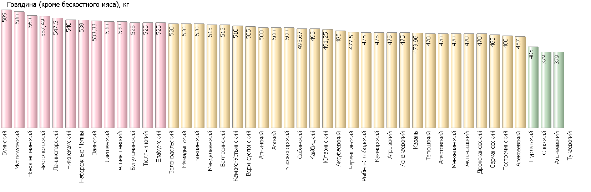

Рисунок 1

***2.2. Свинина (кроме бескостного мяса)***

В отчетном периоде отмечено повышение средней цены (0,98%).

Так, средняя цена составила 307,93 руб.

Самая низкая цена (213,5 руб.) зафиксирована в Алексеевском муниципальном районе. Самая высокая цена (540 руб.) зафиксирована в Муслюмовском муниципальном районе.

Уровень цен представлен на рисунке 2.

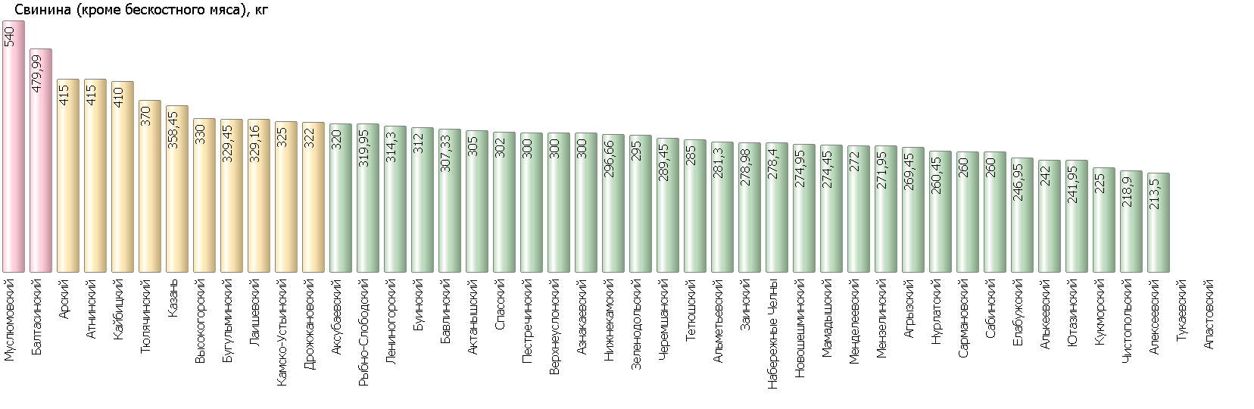

Рисунок 2

***2.3. Баранина (кроме бескостного мяса)***

В отчетном периоде отмечено снижение средней цены (-0,01%).

Так, средняя цена составила 549,69 руб.

Самая низкая цена (360,5 руб.) зафиксирована в Высокогорском муниципальном районе. Самая высокая цена (726 руб.) зафиксирована в Алексеевском муниципальном районе.

Уровень цен представлен на рисунке 3.

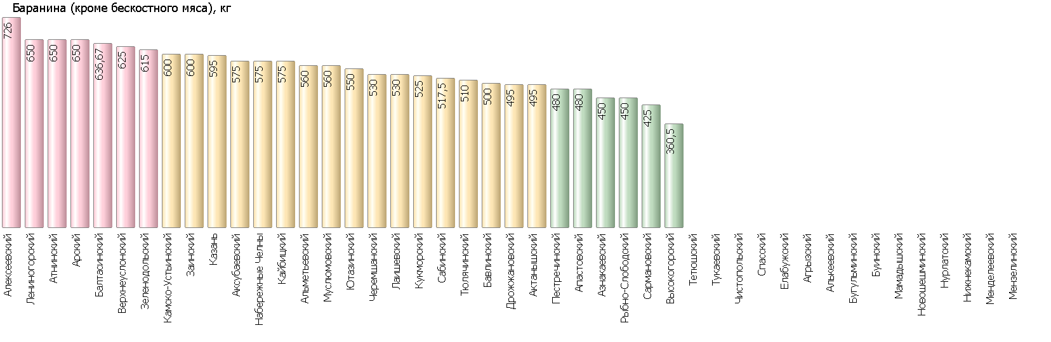

Рисунок 3

***2.4. Куры (кроме куриных окорочков)***

В отчетном периоде отмечено повышение средней цены (0,4%).

Так, средняя цена составила 204,79 руб.

Самая низкая цена (162,63 руб.) зафиксирована в Агрызском муниципальном районе. Самая высокая цена (242 руб.) зафиксирована в Алексеевском муниципальном районе.

Уровень цен представлен на рисунке 4.

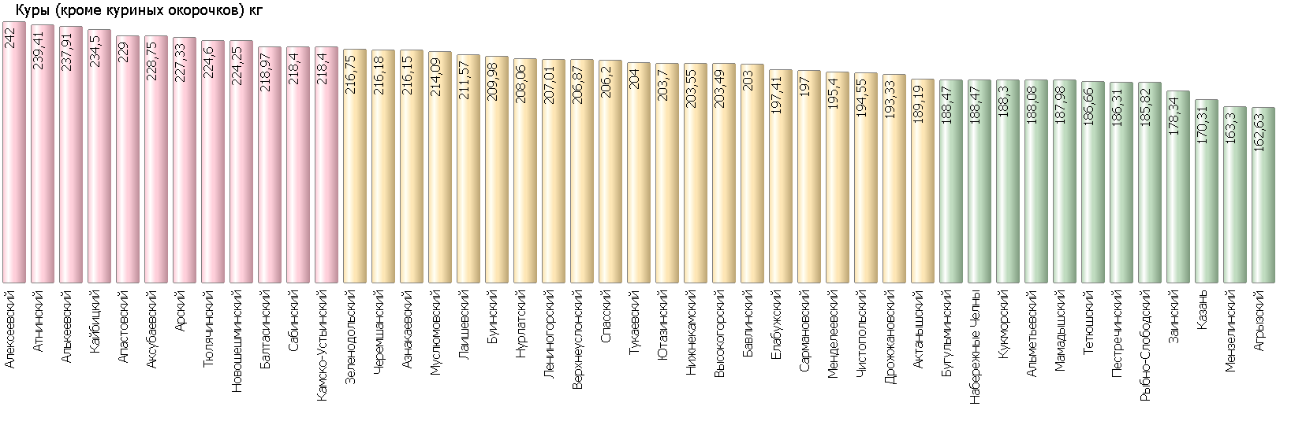

Рисунок 4

***2.5. Рыба мороженая неразделанная***

В отчетном периоде отмечено повышение средней цены (0,32%).

Так, средняя цена составила 252,77 руб.

Самая низкая цена (153,82 руб.) зафиксирована в Тукаевском муниципальном районе. Самая высокая цена (368,67 руб.) зафиксирована в Муслюмовском муниципальном районе.

Уровень цен представлен на рисунке 5.

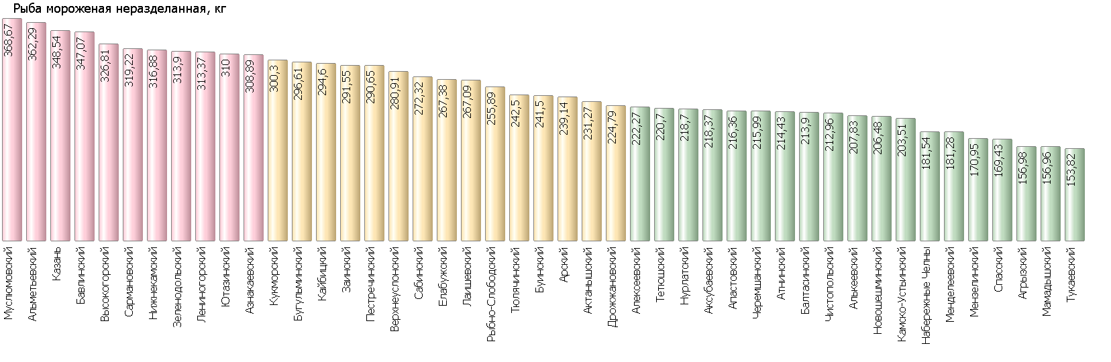

Рисунок 5

***2.6. Масло сливочное***

В отчетном периоде отмечено снижение средней цены (-0,73%).

Так, средняя цена составила 661,21 руб.

Самая низкая цена (555,29 руб.) зафиксирована в Сармановском муниципальном районе. Самая высокая цена (743,13 руб.) зафиксирована в Муслюмовском муниципальном районе.

Уровень цен представлен на рисунке 6.

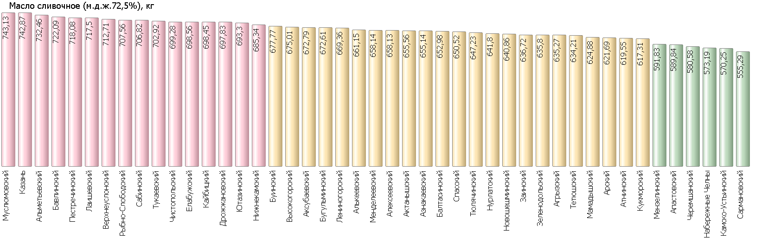

Рисунок 6

***2.7. Масло подсолнечное***

В отчетном периоде отмечено снижение средней цены (-0,59%).

Так, средняя цена составила 121,53 руб.

Самая низкая цена (100,61 руб.) зафиксирована в Мензелинском муниципальном районе. Самая высокая цена (135,47 руб.) зафиксирована в Верхнеуслонском муниципальном районе.

Уровень цен представлен на рисунке 7.

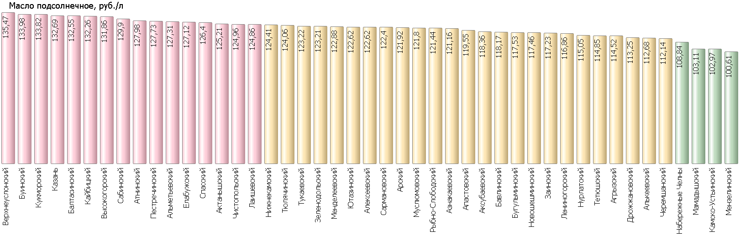

Рисунок 7

***2.8. Молоко питьевое***

В отчетном периоде отмечено снижение средней цены (-0,25%).

Так, средняя цена составила 67,29 руб.

Самая низкая цена (53,23 руб.) зафиксирована в Заинском муниципальном районе. Самая высокая цена (79,8 руб.) зафиксирована в Кайбицком муниципальном районе.

Уровень цен представлен на рисунке 8.

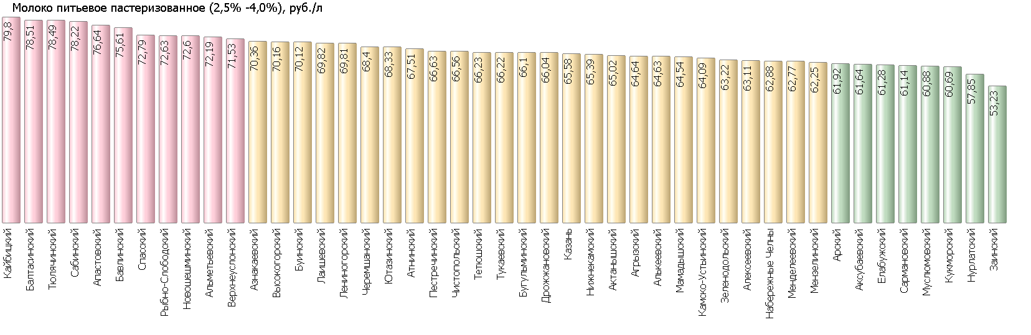

Рисунок 8

***2.9. Яйца куриные***

В отчетном периоде отмечено повышение средней цены (2,12%).

Так, средняя цена составила 76,02 руб.

Самая низкая цена (64,69 руб.) зафиксирована в Муслюмовском муниципальном районе. Самая высокая цена (95,82 руб.) зафиксирована в Нижнекамском муниципальном районе.

Уровень цен представлен на рисунке 9.

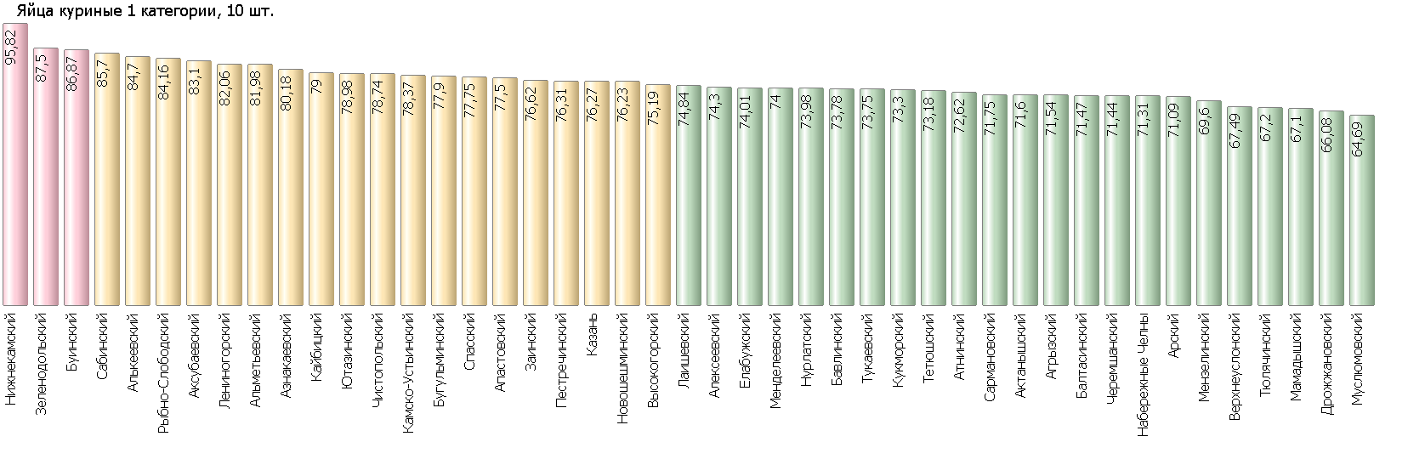

Рисунок 9

***2.10. Сахар-песок***

В отчетном периоде отмечено повышение средней цены (0,57%).

Так, средняя цена составила 73,99 руб.

Самая низкая цена (64,89 руб.) зафиксирована в Муслюмовском муниципальном районе. Самая высокая цена (83,5 руб.) зафиксирована в Кайбицком муниципальном районе.

Уровень цен представлен на рисунке 10.

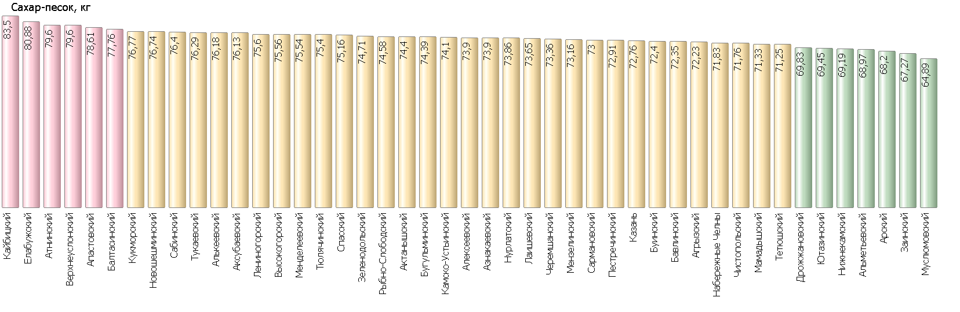

Рисунок 10

***2.11. Соль поваренная пищевая***

В отчетном периоде отмечено снижение средней цены (-0,17%).

Так, средняя цена составила 15,81 руб.

Самая низкая цена (11,2 руб.) зафиксирована в Мензелинском муниципальном районе. Самая высокая цена (20,52 руб.) зафиксирована в Казани.

Уровень цен представлен на рисунке 11.

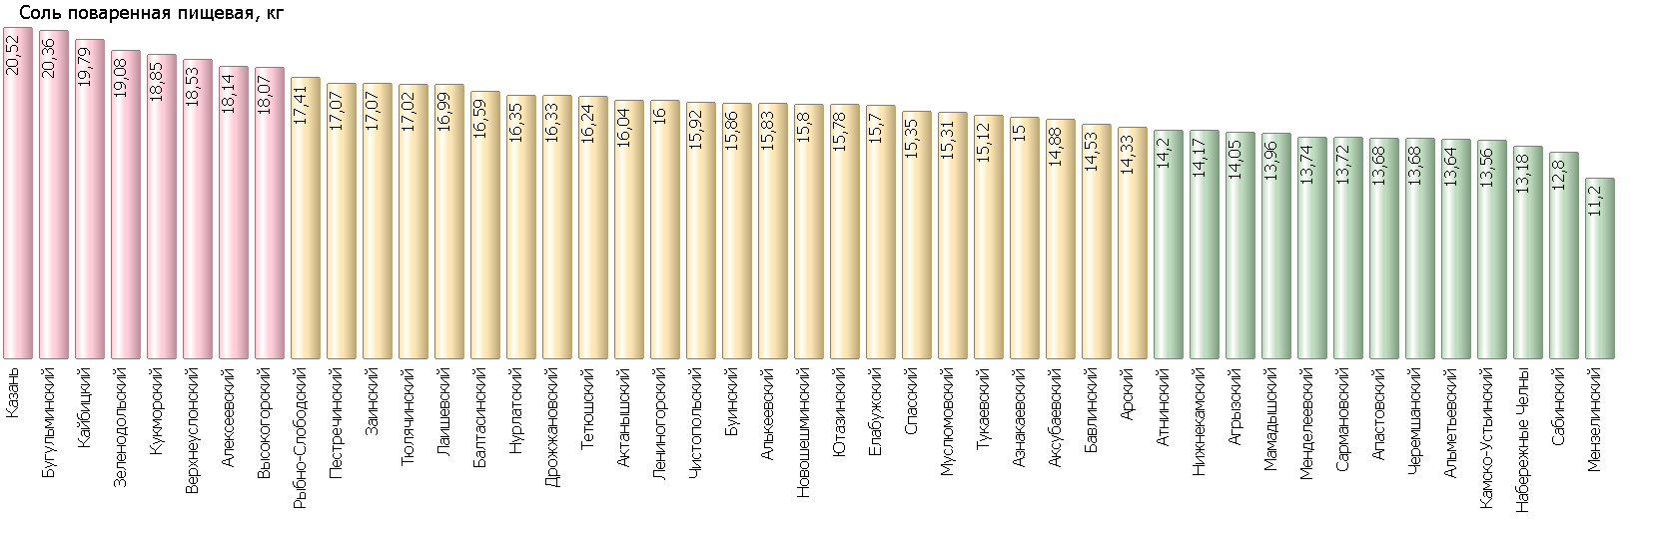

Рисунок 11

***2.12. Чай черный байховый***

В отчетном периоде отмечено повышение средней цены (0,21%).

Так, средняя цена составила 926,03 руб.

Самая низкая цена (583,39 руб.) зафиксирована в Мензелинском муниципальном районе. Самая высокая цена (1245,89 руб.) зафиксирована в Тюлячинском муниципальном районе.

Уровень цен представлен на рисунке 12.

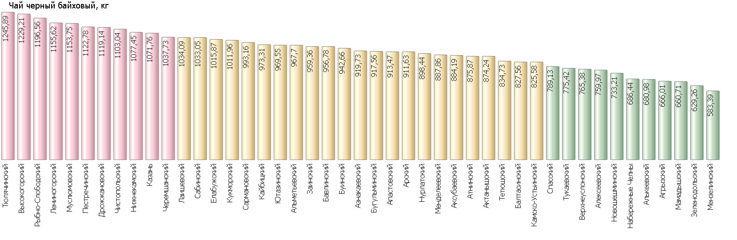

Рисунок 12

***2.13. Мука пшеничная***

В отчетном периоде отмечено повышение средней цены (0%).

Так, средняя цена составила 44,43 руб.

Самая низкая цена (36,92 руб.) зафиксирована в Мензелинском муниципальном районе. Самая высокая цена (54,75 руб.) зафиксирована в Казани.

Уровень цен представлен на рисунке 13.

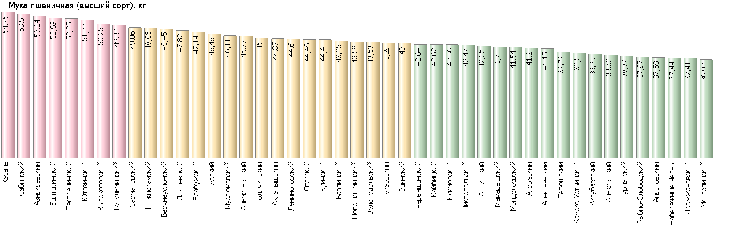

Рисунок 13

***2.14. Хлеб черный ржаной, ржано-пшеничный***

В отчетном периоде отмечено снижение средней цены (-0,15%).

Так, средняя цена составила 61,6 руб.

Самая низкая цена (48,62 руб.) зафиксирована в Нурлатском муниципальном районе. Самая высокая цена (76,41 руб.) зафиксирована в Буинском муниципальном районе.

Уровень цен представлен на рисунке 14.

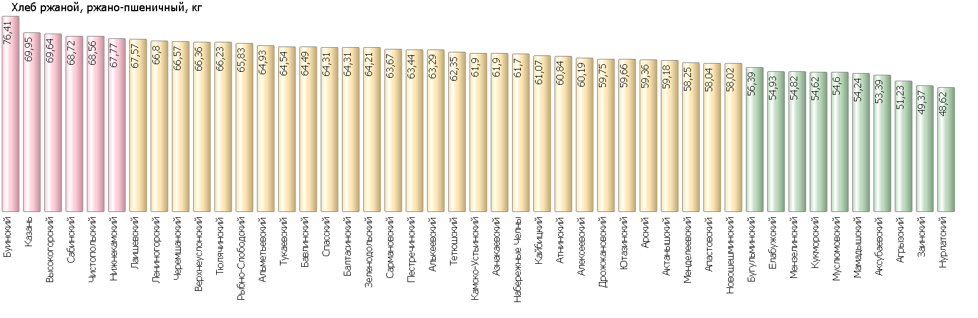

Рисунок 14

***2.15. Хлеб и булочные изделия из пшеничной муки***

В отчетном периоде отмечено повышение средней цены (0,01%).

Так, средняя цена составила 79,06 руб.

Самая низкая цена (54,3 руб.) зафиксирована в Нурлатском муниципальном районе. Самая высокая цена (108,32 руб.) зафиксирована в Лаишевском муниципальном районе.

Уровень цен представлен на рисунке 15.

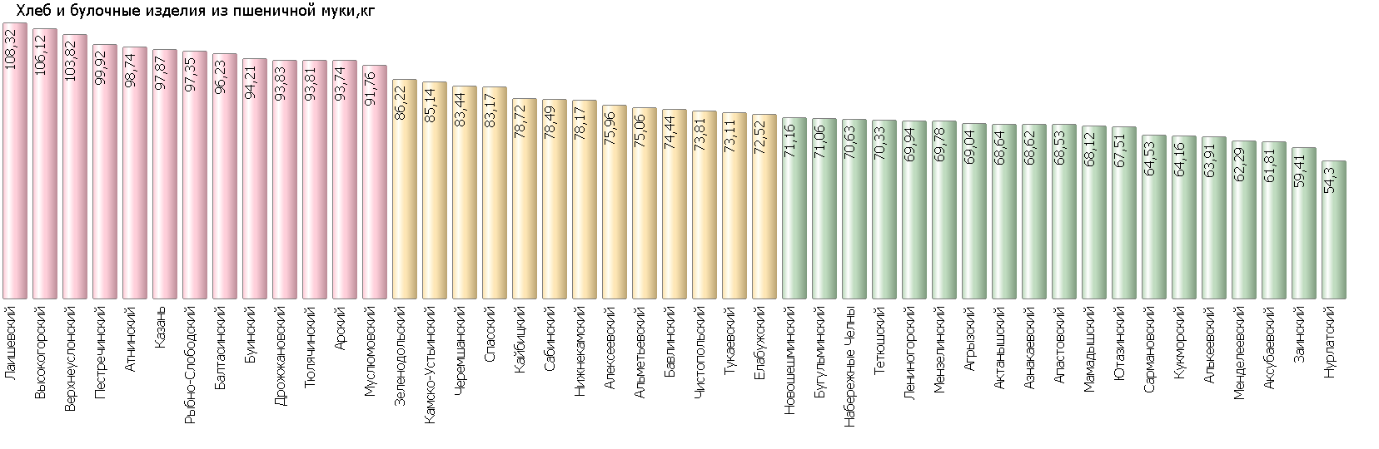

Рисунок 15

***2.16. Рис шлифованный***

В отчетном периоде отмечено повышение средней цены (0,16%).

Так, средняя цена составила 108,18 руб.

Самая низкая цена (90,86 руб.) зафиксирована в Нурлатском муниципальном районе. Самая высокая цена (132,7 руб.) зафиксирована в Кукморском муниципальном районе.

Уровень цен представлен на рисунке 16.

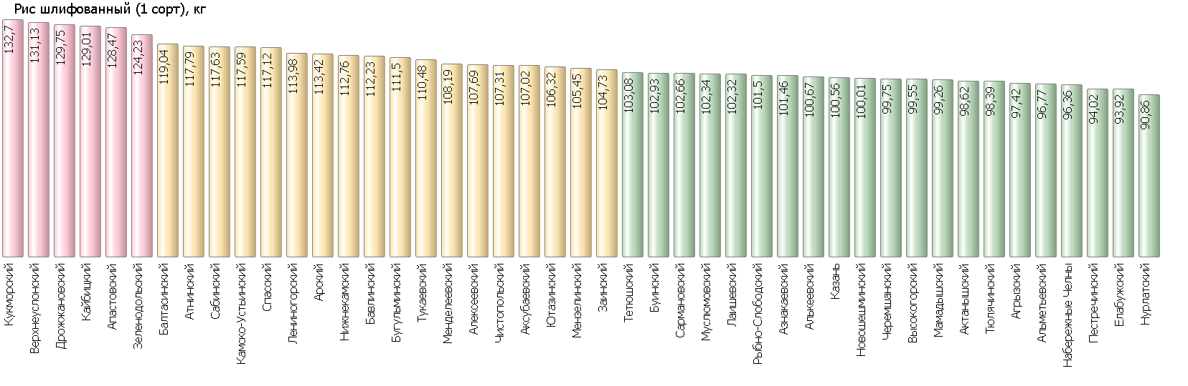

Рисунок 16

***2.17. Пшено***

В отчетном периоде отмечено повышение средней цены (2,69%).

Так, средняя цена составила 56,47 руб.

Самая низкая цена (40,01 руб.) зафиксирована в Бавлинском муниципальном районе. Самая высокая цена (76,28 руб.) зафиксирована в Сабинском муниципальном районе.

Уровень цен представлен на рисунке 17.

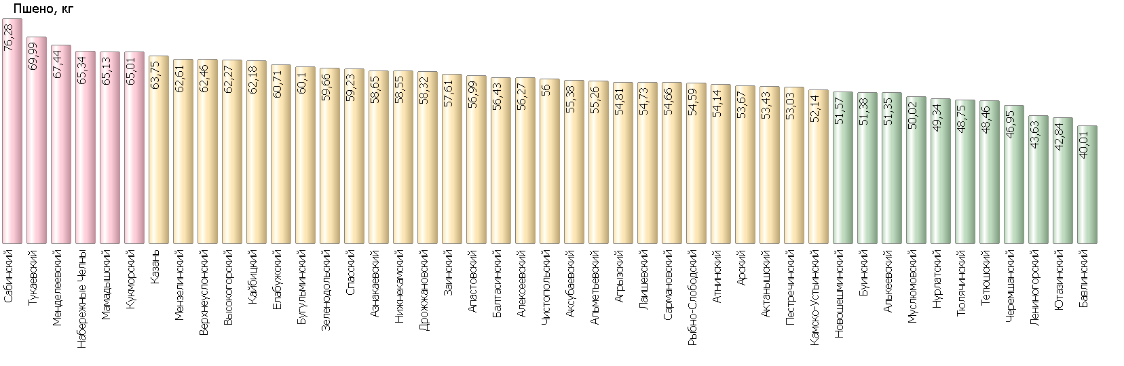

Рисунок 17

***2.18. Крупа гречневая - ядрица***

В отчетном периоде отмечено повышение средней цены (1,55%).

Так, средняя цена составила 80,19 руб.

Самая низкая цена (63,94 руб.) зафиксирована в Тетюшском муниципальном районе. Самая высокая цена (109,22 руб.) зафиксирована в Елабужском муниципальном районе.

Уровень цен представлен на рисунке 18.

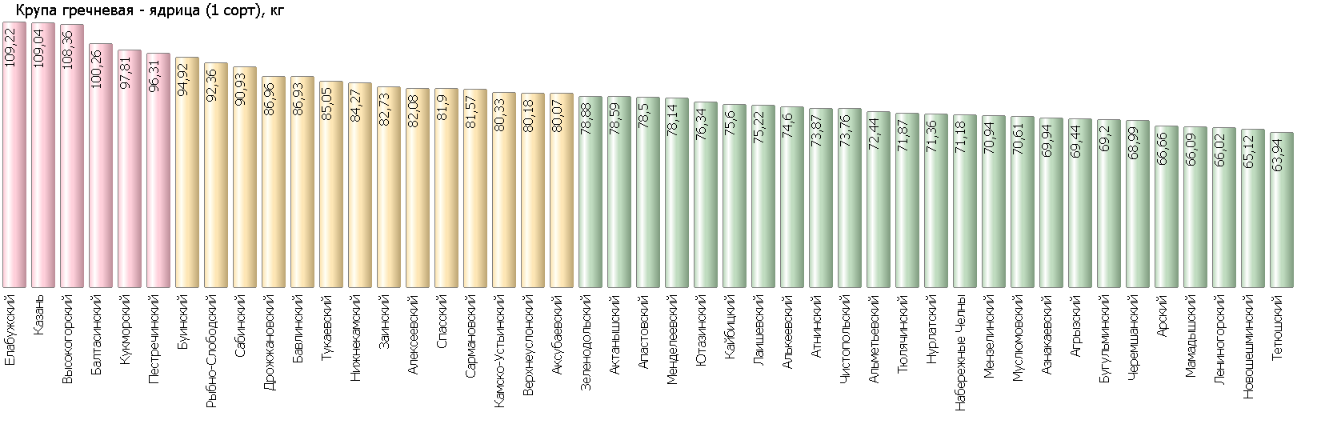

Рисунок 18

***2.19. Вермишель***

В отчетном периоде отмечено повышение средней цены (0,92%).

Так, средняя цена составила 78,4 руб.

Самая низкая цена (54,24 руб.) зафиксирована в Камско-Устьинском муниципальном районе. Самая высокая цена (114,37 руб.) зафиксирована в Казани.

Уровень цен представлен на рисунке 19.

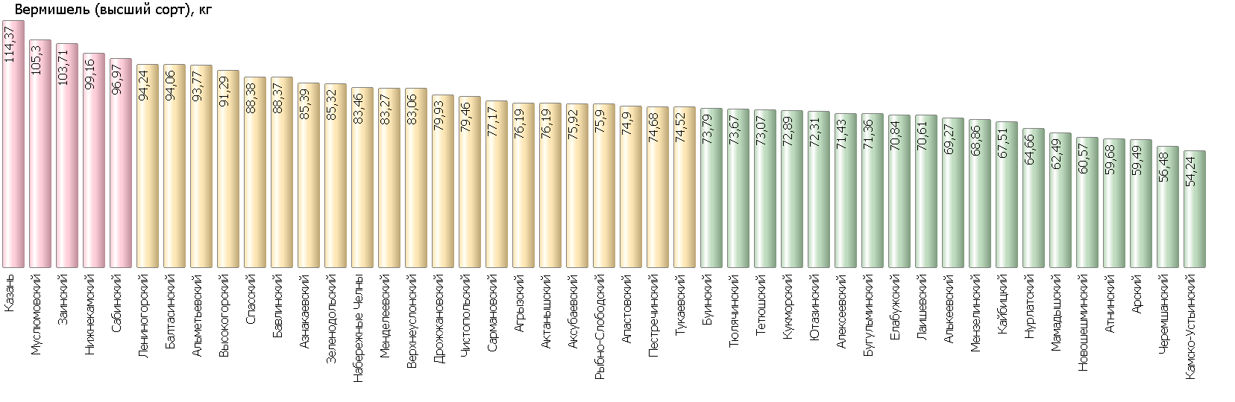

Рисунок 19

***2.20. Картофель***

В отчетном периоде отмечено снижение средней цены (-3,75%).

Так, средняя цена составила 26,36 руб.

Самая низкая цена (20,39 руб.) зафиксирована в Черемшанском муниципальном районе. Самая высокая цена (32,34 руб.) зафиксирована в Тукаевском муниципальном районе.

Уровень цен представлен на рисунке 20.

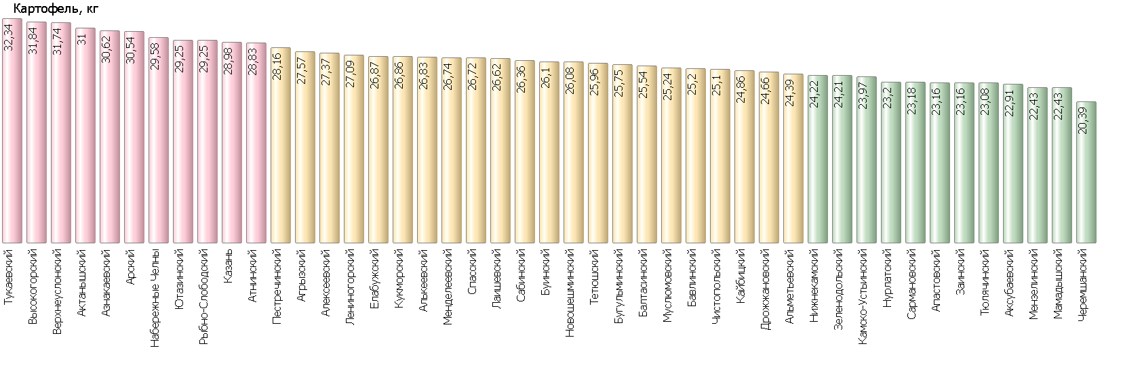

Рисунок 20

***2.21. Капуста белокочанная свежая***

В отчетном периоде отмечено снижение средней цены (-0,91%).

Так, средняя цена составила 26,26 руб.

Самая низкая цена (21,99 руб.) зафиксирована в Черемшанском муниципальном районе. Самая высокая цена (35,1 руб.) зафиксирована в Аксубаевском муниципальном районе.

Уровень цен представлен на рисунке 21.

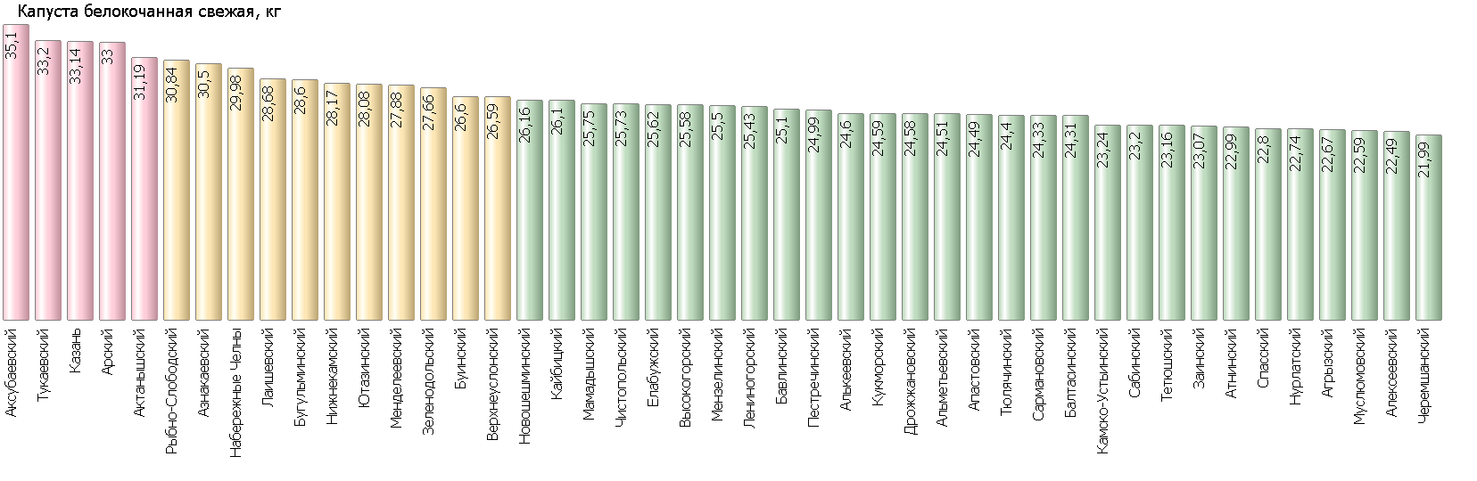

Рисунок 21

***2.22. Лук репчатый***

В отчетном периоде отмечено снижение средней цены (-4,25%).

Так, средняя цена составила 28,68 руб.

Самая низкая цена (22,33 руб.) зафиксирована в Мамадышском муниципальном районе. Самая высокая цена (40,1 руб.) зафиксирована в Аксубаевском муниципальном районе.

Уровень цен представлен на рисунке 22.

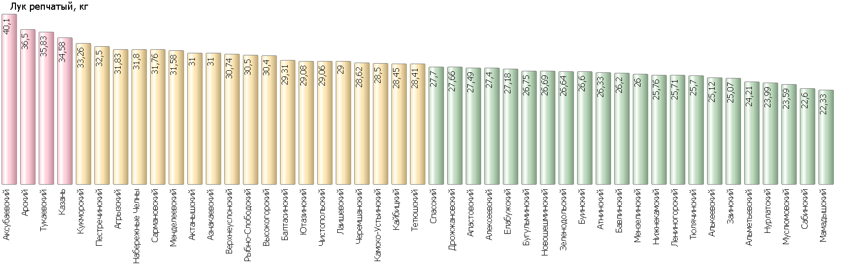

Рисунок 22

***2.23. Морковь***

В отчетном периоде отмечено снижение средней цены (-8,47%).

Так, средняя цена составила 32,2 руб.

Самая низкая цена (22,66 руб.) зафиксирована в Нурлатском муниципальном районе. Самая высокая цена (40,84 руб.) зафиксирована в Алькеевском муниципальном районе.

Уровень цен представлен на рисунке 23.

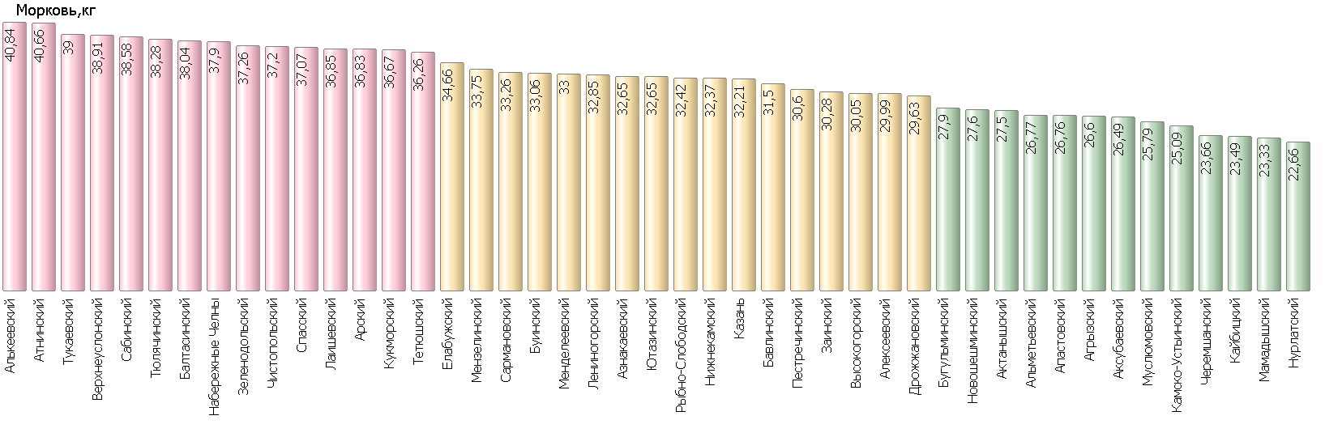

Рисунок 23

***2.24. Яблоки***

В отчетном периоде отмечено снижение средней цены (-1,55%).

Так, средняя цена составила 102,76 руб.

Самая низкая цена (73,61 руб.) зафиксирована в Камско-Устьинском муниципальном районе. Самая высокая цена (131,74 руб.) зафиксирована в Нижнекамском муниципальном районе.

Уровень цен представлен на рисунке 24.

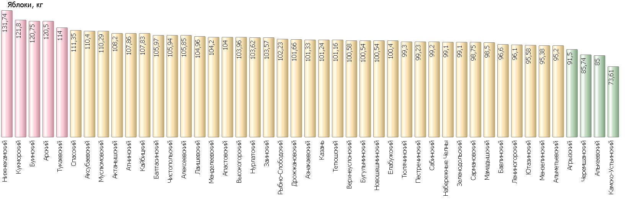

Рисунок 24

1. **Минимальные и максимальные средние цены на социально значимые продовольственные товары по муниципальным районам и городским округам Республики Татарстан**

Таблица 2

по состоянию на 27.09.2023 г.

| № | Наименование продуктов | Минимальная средняя цена (рублей) | Муниципальный район | Максимальная средняя цена (рублей) | Муниципальный район | Соотношение максимальной и минимальной цены, в процентах |
| --- | --- | --- | --- | --- | --- | --- |
| 1 | Говядина (кроме бескостного мяса), кг | 379 | Алькеевский | 589 | Буинский | 155% |
| 2 | Свинина (кроме бескостного мяса), кг | 213,5 | Алексеевский | 540 | Муслюмовский | 253% |
| 3 | Баранина (кроме бескостного мяса), кг | 360,5 | Высокогорский | 726 | Алексеевский | 201% |
| 4 | Мясо кур (кроме куриных окорочков), 1 кг | 162,63 | Агрызский | 242 | Алексеевский | 149% |
| 5 | Рыба мороженая неразделанная, кг | 153,82 | Тукаевский | 368,67 | Муслюмовский | 240% |
| 6 | Масло сливочное (м.д.ж. 72,5%), 1 кг | 555,29 | Сармановский | 743,13 | Муслюмовский | 134% |
| 7 | Масло подсолнечное рафинированное, кг | 100,61 | Мензелинский | 135,47 | Верхнеуслонский | 135% |
| 8 | Молоко питьевое (м.д.ж. 2,5-4%), кг. | 53,23 | Заинский | 79,8 | Кайбицкий | 150% |
| 9 | Яйца куриные1 категории, десяток | 64,69 | Муслюмовский | 95,82 | Нижнекамский | 148% |
| 10 | Сахар-песок, кг | 64,89 | Муслюмовский | 83,5 | Кайбицкий | 129% |
| 11 | Соль поваренная пищевая, кг | 11,2 | Мензелинский | 20,52 | Казань | 183% |
| 12 | Чай черный байховый, кг | 583,39 | Мензелинский | 1245,89 | Тюлячинский | 214% |
| 13 | Мука пшеничная (сорт высший), кг | 36,92 | Мензелинский | 54,75 | Казань | 148% |
| 14 | Хлеб ржаной, ржано-пшеничный, кг | 48,62 | Нурлатский | 76,41 | Буинский | 157% |
| 15 | Хлеб белый из пшеничной муки, кг | 54,3 | Нурлатский | 108,32 | Лаишевский | 199% |
| 16 | Крупа рисовая (сорт первый), кг | 90,86 | Нурлатский | 132,7 | Кукморский | 146% |
| 17 | Пшено, кг | 40,01 | Бавлинский | 76,28 | Сабинский | 191% |
| 18 | Крупа гречневая (сорт первый), кг | 63,94 | Тетюшский | 109,22 | Елабужский | 171% |
| 19 | Вермишель (сорт высший), кг | 54,24 | Камско-Устьинский | 114,37 | Казань | 211% |
| 20 | Картофель, кг | 20,39 | Черемшанский | 32,34 | Тукаевский | 159% |
| 21 | Капуста белокочанная свежая, кг | 21,99 | Черемшанский | 35,1 | Аксубаевский | 160% |
| 22 | Лук репчатый, кг | 22,33 | Мамадышский | 40,1 | Аксубаевский | 180% |
| 23 | Морковь, кг | 22,66 | Нурлатский | 40,84 | Алькеевский | 180% |
| 24 | Яблоки, кг. | 73,61 | Камско-Устьинский | 131,74 | Нижнекамский | 179% |

1. Постановление Правительства РФ от 15 июля 2010г. №530 «Об утверждении Правил установления предельно допустимых розничных цен на отдельные виды социально-значимых продовольственных товаров первой необходимости, перечня отдельных видов социально значимых продовольственных товаров первой необходимости, в отношении которых могут устанавливаться предельно допустимые розничные цены, и перечня отдельных видов социально значимых продовольственных товаров, за приобретение определенного количества которых хозяйствующему субъекту, осуществляющему торговую деятельность, не допускается выплата вознаграждения».